111學年度第二學期補考注意事項
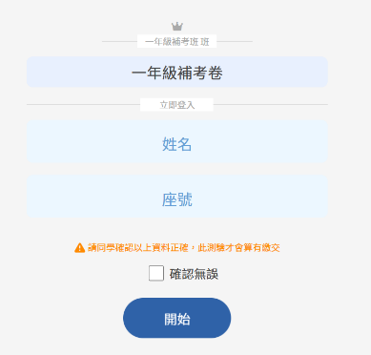
1.補考時間：112/7/17-7/23，未於7/23 23:59前完成任務視同放棄，不再補測。
2.登入後請將座號修改為班級+座號： 如：一年7班30號寫730；
二年5班4號寫504(班級座號
請務必寫清楚)
3.補考通過標準：翰林線上測驗通過標準為60分
4.各年級補考資訊
二年級
科目 | 網址 | 任務碼
國文 | https://qt.hle.com.tw/74231589 | 7423 1589
英語 | https://qt.hle.com.tw/11144900 | 1114 4900
數學 | https://qt.hle.com.tw/76207300 | 7620 7300
自然 | https://qt.hle.com.tw/20420550 | 2042 0550
社會 | https://qt.hle.com.tw | 4334 6565

一年級
科目 | 網址 | 任務碼
國文 | https://qt.hle.com.tw/52668327 | 5266 8327
英語 | https://qt.hle.com.tw/56344350 | 5634 4350
數學 | https://qt.hle.com.tw/63569761 | 6356 9761
自然 | https://qt.hle.com.tw/50646646 | 5064 6646
社會 | https://qt.hle.com.tw/80999895 | 8099 9895

